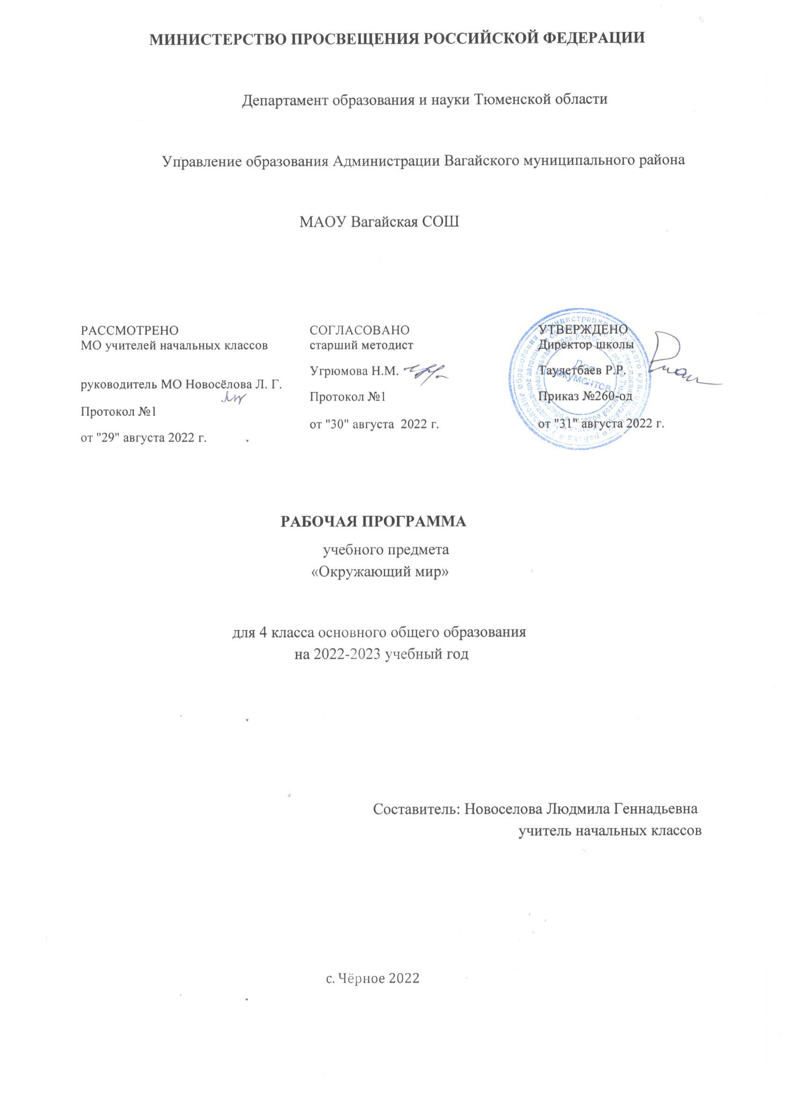

ПОЯСНИТЕЛЬНАЯ ЗАПИСКА

Рабочая программа по окружающему миру на уровне основного общего образования составлена на основе Требований к результатам освоения основной образовательной программы основного общего образования, представленных в Федеральном государственном образовательном стандарте основного общего образования, а также Примерной программы воспитания.
Программа по учебному предмету «Окружающий мир» (предметная область «Обществознание и естествознание» («Окружающий мир») включает: пояснительную записку, содержание обучения, планируемые результаты освоения программы учебного предмета, тематическое планирование.
Пояснительная записка отражает общие цели и задачи изучения предмета, характеристику психологических предпосылок к его изучению младшими школьниками; место в структуре учебного плана, а также подходы к отбору содержания, планируемым результатам и тематическому
планированию.
Содержание обучения раскрывает содержательные линии для обязательного изучения в 4 классе начальной школы.
Содержание обучения в 4 классе завершается перечнем универсальных учебных действий —познавательных, коммуникативных и регулятивных, которые возможно формировать средствами учебного предмета «Окружающий мир» с учётом возрастных особенностей младших школьников.
Планируемые результаты включают личностные, метапредметные результаты за период обучения, а также предметные достижения младшего школьника за четвертый год обучения в начальной школе. В тематическом планировании описывается программное содержание по всем разделам содержания обучения 4 класса, а также раскрываются методы и формы организации обучения и характеристика деятельностей, которые целесообразно использовать при изучении той или иной программной темы. Представлены также способы организации дифференцированного обучения.
Рабочая программа по предмету «Окружающий мир» на уровне 4 класса начального общего образования составлена на основе требований к результатам освоения основной образовательной программы начального общего образования, представленных в Федеральном государственном образовательном стандарте начального общего образования, Примерной программы воспитания, а также с учётом историко-культурного стандарта.
Изучение предмета «Окружающий мир», интегрирующего знания о природе, предметном мире, обществе и взаимодействии людей в нём, соответствует потребностям и интересам детей младшего школьного возраста и направлено на достижение следующих целей:
— формирование целостного взгляда на мир, осознание места в нём человека на основе целостного взгляда на окружающий мир (природную и социальную среду обитания); освоение естественнонаучных, обществоведческих, нравственно этических понятий, представленных в содержании данного учебного предмета;
— развитие умений и навыков применять полученные знания в реальной учебной и жизненной практике, связанной как с поисково-исследовательской деятельностью (наблюдения, опыты, трудовая деятельность), так и с творческим использованием приобретённых знаний в речевой, изобразительной, художественной деятельности;
— духовно-нравственное развитие и воспитание личности гражданина России, понимание своей принадлежности к Российскому государству, определённому этносу; проявление уважения к истории, культуре, традициям народов РФ; освоение младшими школьниками мирового культурного опыта по созданию общечеловеческих ценностей, законов и правил построения взаимоотношений в социуме; обогащение духовного богатства обучающихся;
— развитие способности ребёнка к социализации на основе принятия гуманистических норм жизни, приобретение опыта эмоционально-положительного отношения к природе в соответствии с экологическими нормами поведения; становление навыков повседневного проявления
культуры общения, гуманного отношения к людям, уважительного отношения к их взглядам, мнению и индивидуальности.
Центральной идеей конструирования содержания и планируемых результатов обучения является раскрытие роли человека в природе и обществе, ознакомление с правилами поведения в среде обитания и освоение общечеловеческих ценностей взаимодействия в системах «Человек и природа»,«Человек и общество», «Человек и другие люди», «Человек и познание». Важнейшей составляющей всех указанных систем является содержание, усвоение которого гарантирует формирование у обучающихся навыков здорового и безопасного образа жизни на основе развивающейся способности предвидеть результаты своих поступков и оценки возникшей ситуации. Отбор содержания курса«Окружающий мир» осуществлён на основе следующих ведущих идей:
— раскрытие роли человека в природе и обществе;
— освоение общечеловеческих ценностей взаимодействия в системах «Человек и природа»,«Человек и общество», «Человек и другие люди», «Человек и его самость», «Человек и познание».
Общее число часов, отведённых на изучение курса «Окружающий мир» в 4 классе, составляет 68 часов (два часа в неделю).
СОДЕРЖАНИЕ УЧЕБНОГО ПРЕДМЕТА
Человек и общество
Конституция — Основной закон Российской Федерации. Права и обязанности гражданина Российской Федерации. Президент Российской Федерации — глава государства. Политико-административная карта России. Общая характеристика родного края, важнейшие
достопримечательности, знаменитые соотечественники.
Города России. Святыни городов России. Главный город родного края: достопримечательности, история и характеристика отдельных исторических событий, связанных с ним.
Праздник в жизни общества как средство укрепления общественной солидарности и упрочения духовных связей между соотечественниками. Новый год, День защитника Отечества,
Международный женский день, День весны и труда, День Победы, День России, День народного единства, День Конституции. Праздники и памятные даты своего региона. Уважение к культуре, истории, традициям своего народа и других народов, государственным символам России.
История Отечества «Лента времени» и историческая карта. Наиболее важные и яркие события общественной и культурной жизни страны в разные исторические периоды: Государство Русь, Московское государство, Российская империя, СССР, Российская Федерация. Картины быта, труда, духовно-нравственные и культурные традиции людей в разные исторические времена. Выдающиеся люди разных эпох как носители базовых национальных ценностей. Наиболее значимые объекты списка Всемирного культурного наследия в России и за рубежом. Охрана памятников истории и культуры. Посильное участие в охране памятников истории и культуры своего края. Личная ответственность каждого человека за сохранность историко-культурного наследия своего края.
Правила нравственного поведения в социуме, отношение к людям независимо от их национальности, социального статуса, религиозной принадлежности.
Человек и природа
Методы познания окружающей природы: наблюдения, сравнения, измерения, опыты по
исследованию природных объектов и явлений. Солнце — ближайшая к нам звезда, источник света и тепла для всего живого на Земле. Характеристика планет Солнечной системы. Естественные спутники планет. Смена дня и ночи на Земле. Вращение Земли как причина смены дня и ночи. Обращение Земли вокруг Солнца и смена времён года. Формы земной поверхности: равнины, горы, холмы, овраги (общее представление, условное обозначение равнин и гор на карте). Равнины и горы России.
Особенности поверхности родного края (краткая характеристика на основе наблюдений). Водоёмы, их разнообразие (океан, море, озеро, пруд, болото); река как водный поток; использование рек и водоёмов человеком. Крупнейшие реки и озёра России, моря, омывающие её берега, океаны. Водоёмы и реки родного края (названия, краткая характеристика на основе наблюдений).
Наиболее значимые природные объекты списка Всемирного наследия в России и за рубежом (2—3 объекта).
Природные зоны России: общее представление, основные природные зоны (климат, растительный и животный мир, особенности труда и быта людей, влияние человека на природу изучаемых зон, охрана природы). Связи в природных зонах.
Некоторые доступные для понимания экологические проблемы взаимодействия человека и природы. Охрана природных богатств: воды, воздуха, полезных ископаемых, растительного и животного мира. Правила нравственного поведения в природе. Международная Красная книга (отдельные примеры).
Правила безопасной жизни
Здоровый образ жизни: профилактика вредных привычек. Безопасность в городе (планирование)
маршрутов с учётом транспортной инфраструктуры города; правила безопасного по ведения в общественных местах, зонах отдыха, учреждениях культуры). Правила безопасного поведения велосипедиста с учётом дорожных знаков и разметки, сигналов и средств защиты велосипедиста.
Безопасность в Интернете (поиск достоверной информации, опознавание государственных
образовательных ресурсов и детских развлекательных порталов) в условиях контролируемого доступа в Интернет.
Универсальные учебные действия
Познавательные универсальные учебные действия:
— устанавливать последовательность этапов возрастного развития человека;
— конструировать в учебных и игровых ситуациях правила безопасного поведения в среде обитания;
— моделировать схемы природных объектов (строение почвы; движение реки, форма поверхности);
— соотносить объекты природы с принадлежностью к определённой природной зоне;
— классифицировать природные объекты по принадлежности к природной зоне;
— определять разрыв между реальным и желательным состоянием объекта (ситуации) на основе предложенных учителем вопросов.
Работа с информацией:
— использовать умения работать с информацией, представленной в разных формах; оценивать объективность информации, учитывать правила безопасного использования электронных ресурсов школы;
— использовать для уточнения и расширения своих знаний об окружающем мире словари, справочники, энциклопедии, в том числе и Интернет (в условиях контролируемого выхода);
— на основе дополнительной информации делать сообщения (доклады) на предложенную тему, подготавливать презентацию, включая в неё иллюстрации, таблицы, диаграммы.
Коммуникативные универсальные учебные действия:
— ориентироваться в понятиях: организм, возраст, система органов; культура, долг, соотечественник, берестяная грамота, первопечатник, иконопись, объект Всемирного природного и культурного наследия;
— характеризовать человека как живой организм: раскрывать функции различных систем органов; объяснять особую роль нервной системы в деятельности организма;
— создавать текст-рассуждение: объяснять вред для здоровья и самочувствия организма вредных привычек;
— описывать ситуации проявления нравственных качеств — отзывчивости, доброты, справедливости и др.;
— составлять краткие суждения о связях и зависимостях в природе (на основе сезонных изменений, особенностей жизни природных зон, пищевых цепей);
— составлять небольшие тексты «Права и обязанности гражданина РФ»;
— создавать небольшие тексты о знаменательных страницах истории нашей страны (в рамках изученного).

Регулятивные универсальные учебные действия:
— самостоятельно планировать алгоритм решения учебной задачи; предвидеть трудности и возможные ошибки;
— контролировать процесс и результат выполнения задания, корректировать учебные действия при необходимости;
— адекватно принимать оценку своей работы; планировать работу над ошибками;
— находить ошибки в своей и чужих работах, устанавливать их причины.
Совместная деятельность:
— выполнять правила совместной деятельности при выполнении разных ролей — руководитель, подчинённый, напарник, член большого коллектива;
— ответственно относиться к своим обязанностям в процессе совместной деятельности, объективно оценивать свой вклад в общее дело;
— анализировать ситуации, возникающие в процессе совместных игр, труда, использования инструментов, которые могут стать опасными для здоровья и жизни других людей.

ПЛАНИРУЕМЫЕ ОБРАЗОВАТЕЛЬНЫЕ РЕЗУЛЬТАТЫ
Изучение предмета "Окружающий мир" в 4 классе направлено на достижение обучающимися личностных, метапредметных и предметных результатов освоения учебного предмета.
ЛИЧНОСТНЫЕ РЕЗУЛЬТАТЫ
Личностные результаты изучения предмета «Окружающий мир» характеризуют готовность обучающихся руководствоваться традиционными российскими социокультурными и духовно-нравственными ценностями, принятыми в обществе правилами и нормами поведения и должны отражать приобретение первоначального опыта деятельности обучающихся, в части:
Гражданско-патриотического воспитания:
— становление ценностного отношения к своей Родине — России; понимание особой роли многонациональной России в современном мире;
— осознание своей этнокультурной и российской гражданской идентичности, принадлежности к российскому народу, к своей национальной общности;
— сопричастность к прошлому, настоящему и будущему своей страны и родного края; проявление интереса к истории и многонациональной культуре своей страны, уважения к своему и другим народам;
— первоначальные представления о человеке как члене общества, осознание прав и ответственности человека как члена общества.
Духовно-нравственного воспитания:
— проявление культуры общения, уважительного отношения к людям, их взглядам, признанию их индивидуальности;
— принятие существующих в обществе нравственно-этических норм поведения и правил межличностных отношений, которые строятся на проявлении гуманизма, сопереживания, уважения и доброжелательности;
— применение правил совместной деятельности, проявление способности договариваться, неприятие любых форм поведения, направленных на причинение физического и морального вреда другим людям.
Эстетического воспитания:
— понимание особой роли России в развитии общемировой художественной культуры, проявление уважительного отношения, восприимчивости и интереса к разным видам искусства, традициям и творчеству своего и других народов;
— использование полученных знаний в продуктивной и преобразующей деятельности, в разных видах художественной деятельности.
Физического воспитания, формирования культуры здоровья и эмоционального благополучия:
— соблюдение правил организации здорового и безопасного (для себя и других людей) образа жизни; выполнение правил безопасного поведении в окружающей среде (в том числе ин формационной);
— приобретение опыта эмоционального отношения к среде обитания, бережное отношение к физическому и психическому здоровью.

Трудового воспитания:
— осознание ценности трудовой деятельности в жизни человека и общества, ответственное потребление и бережное отношение к результатам труда, навыки участия в различных видах трудовой деятельности, интерес к различным профессиям.
Экологического воспитания:
— осознание роли человека в природе и обществе, принятие экологических норм поведения, бережного отношения к природе, неприятие действий, приносящих ей вред.
Ценности научного познания:
— ориентация в деятельности на первоначальные представления о научной картине мира;
— осознание ценности познания, проявление познавательного интереса, активности, инициативности, любознательности и самостоятельности в обогащении своих знаний, в том числе с использованием различных информационных средств.
МЕТАПРЕДМЕТНЫЕ РЕЗУЛЬТАТЫ
Познавательныеуниверсальные учебные действия: 1) Базовые логические действия:
— понимать целостность окружающего мира (взаимосвязь природной и социальной среды обитания), проявлять способность ориентироваться в изменяющейся действительности;
— на основе наблюдений доступных объектов окружающего мира устанавливать связи и зависимости между объектами (часть — целое; причина — следствие; изменения во времени и в пространстве);
— сравнивать объекты окружающего мира, устанавливать основания для сравнения, устанавливать аналогии;
— объединять части объекта (объекты) по определённому признаку;
— определять существенный признак для классификации, классифицировать предложенные объекты;
— находить закономерности и противоречия в рассматриваемых фактах, данных и наблюдениях на основе предложенного алгоритма;
— выявлять недостаток информации для решения учебной (практической) задачи на основе предложенного алгоритма
2) Базовые исследовательские действия:
— проводить (по предложенному и самостоятельно составленному плану или выдвинутому предположению) наблюдения, несложные опыты; проявлять интерес к экспериментам, проводимым под руководством учителя;
— определять разницу между реальным и желательным состоянием объекта (ситуации) на основе предложенных вопросов;
— формулировать с помощью учителя цель предстоящей работы, прогнозировать возможное развитие процессов, событий и последствия в аналогичных или сходных ситуациях;
— моделировать ситуации на основе изученного материала о связях в природе (живая и неживая природа, цепи питания; природные зоны), а также в социуме (лента времени; поведение и его

последствия; коллективный труд и его результаты и др. );
— проводить по предложенному плану опыт, несложное исследование по установлению особенностей объекта изучения и связей между объектами (часть - целое, причина - следствие);
— формулировать выводы и подкреплять их доказательствами на основе результатов проведённого наблюдения (опыта, измерения, исследования).
3) Работа с информацией:
— использовать различные источники для поиска информации, выбирать источник получения информации с учётом учебной задачи;
— согласно заданному алгоритму находить в предложенном источнике информацию, представленную в явном виде;
— распознавать достоверную и недостоверную информацию самостоятельно или на основе предложенного учителем способа её проверки;
— находить и использовать для решения учебных задач текстовую, графическую, аудиовизуальную информацию;
— читать и интерпретировать графически представленную информацию (схему, таблицу, иллюстрацию);
— соблюдать правила информационной безопасности в условиях контролируемого доступа в Интернет (с помощью учителя);
— анализировать и создавать текстовую, видео, графическую, звуковую информацию в соответствии с учебной задачей;
— фиксировать полученные результаты в текстовой форме (отчёт, выступление, высказывание) и графическом виде (рисунок, схема, диаграмма).
Коммуникативные универсальные учебные действия:
— в процессе диалогов задавать вопросы, высказывать суждения, оценивать выступления участников;
— признавать возможность существования разных точек зрения; корректно и аргументированно высказывать своё мнение; приводить доказательства своей правоты;
— соблюдать правила ведения диалога и дискуссии; проявлять уважительное отношение к собеседнику;
— использовать смысловое чтение для определения темы, главной мысли текста о природе, социальной жизни, взаимоотношениях и поступках людей;
— создавать устные и письменные тексты (описание, рассуждение, повествование);
— конструировать обобщения и выводы на основе полученных результатов наблюдений и опытной работы, подкреплять их доказательствами;
— находить ошибки и восстанавливать деформированный текст об изученных объектах и явлениях природы, событиях социальной жизни;
— готовить небольшие публичные выступления с возможной презентацией (текст, рисунки, фото, плакаты и др. ) к тексту выступления.
Регулятивные универсальные учебные действия:

1) Самоорганизация:
— планировать самостоятельно или с небольшой помощью учителя действия по решению учебной задачи;
— выстраивать последовательность выбранных действий и операций.
2) Самоконтроль:
— осуществлять контроль процесса и результата своей деятельности;
— находить ошибки в своей работе и устанавливать их причины; корректировать свои действия при необходимости (с не большой помощью учителя);
— предвидеть возможность возникновения трудностей и ошибок, предусматривать способы их предупреждения, в том числе в житейских ситуациях, опасных для здоровья и жизни.
3) Самооценка:
— объективно оценивать результаты своей деятельности, соотносить свою оценку с оценкой учителя;
— оценивать целесообразность выбранных способов действия, при необходимости корректировать их.
Совместная деятельность:
— понимать значение коллективной деятельности для успешного решения учебной
(практической) задачи; активно участвовать в формулировании краткосрочных и долгосрочных целей совместной деятельности (на основе изученного материала по окружающему миру);
— коллективно строить действия по достижению общей цели: распределять роли, договариваться, обсуждать процесс и результат совместной работы;
— проявлять готовность руководить, выполнять поручения, подчиняться;
— выполнять правила совместной деятельности: справедливо распределять и оценивать работу каждого участника; считаться с наличием разных мнений; не допускать конфликтов, при их возникновении мирно разрешать без участия взрослого;
— ответственно выполнять свою часть работы.
ПРЕДМЕТНЫЕ РЕЗУЛЬТАТЫ
К концу обучения в 4 классе обучающийся научится:
— проявлять уважение к семейным ценностям и традициям, традициям своего народа и других народов, государственным символам России; соблюдать правила нравственного поведения в социуме;
— показывать на физической карте изученные крупные географические объекты России (горы, равнины, реки, озёра, моря, омывающие территорию России);
— показывать на исторической карте места изученных исторических событий;
— находить место изученных событий на «ленте времени»;
— знать основные права и обязанности гражданина Российской Федерации;
— соотносить изученные исторические события и исторических деятелей с веками и периодами истории России;

— рассказывать о государственных праздниках России, наиболее важных событиях истории России, наиболее известных российских исторических деятелях разных периодов,
достопримечательностях столицы России и родного края;
— описывать на основе предложенного плана изученные объекты, выделяя их существенные признаки, в том числе государственную символику России и своего региона;
— проводить по предложенному/самостоятельно составленному плану или выдвинутому предположению несложные наблюдения, опыты с объектами природы с использованием простейшего лабораторного оборудования и измерительных приборов, следуя правилам безопасного труда;
— распознавать изученные объекты и явления живой и неживой природы по их описанию, рисункам и фотографиям, различать их в окружающем мире;
— группировать изученные объекты живой и неживой природы, самостоятельно выбирая признак для группировки; проводить простейшие классификации;
— сравнивать объекты живой и неживой природы на основе их внешних признаков и известных характерных свойств;
— использовать знания о взаимосвязях в природе для объяснения простейших явлений и процессов в природе (в том числе смены дня и ночи, смены времён года, сезонных изменений в природе своей местности, причины смены природных зон);
— называть наиболее значимые природные объекты Всемирного наследия в России и за рубежом (в пределах изученного);
— называть экологические проблемы и определять пути их решения;
— создавать по заданному плану собственные развёрнутые высказывания о природе и обществе;
— использовать различные источники информации для поиска и извлечения информации, ответов на вопросы;
— соблюдать правила нравственного поведения на природе;
— осознавать возможные последствия вредных привычек для здоровья и жизни человека;
— соблюдать правила безопасного поведения при использовании объектов транспортной инфраструктуры населённого пункта, в театрах, кинотеатрах, торговых центрах, парках и зонах отдыха, учреждениях культуры (музеях, библиотеках и т.д.);
— соблюдать правила безопасного поведения при езде на велосипеде, самокате;
— осуществлять безопасный поиск образовательных ресурсов и достоверной информации в Интернете.

